**Дударёнок Данила Хведоров (Dudaronok Daniła)**

21 декабря 1791 г – крещение (НИАБ 136-13-894, лист 14об, №67/1791-р (ориг)), (РГИА 823-2-18, лист 243об,№35/1791-р (коп)).

**НИАБ 136-13-894:** Лист 14-об. **Метрическая запись №67/1791-р (ориг).**

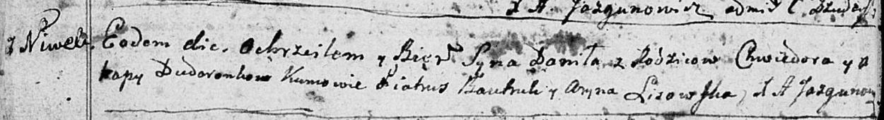

Дедиловичская Покровская церковь. 21 декабря 1791 года. Метрическая запись о крещении.

Dudaronek Daniła – сын родителей с деревни Нивки.

Dudaronek Chwiedor – отец.

Dudaronkowa Ahapa – мать.

Bautruk Piatruś - кум.

Lisowska Aryna - кума.

Jazgunowicz Antoni – ксёндз.

**РГИА 823-2-18:** Лист 243об. **Метрическая запись №35/1791-р (коп).**

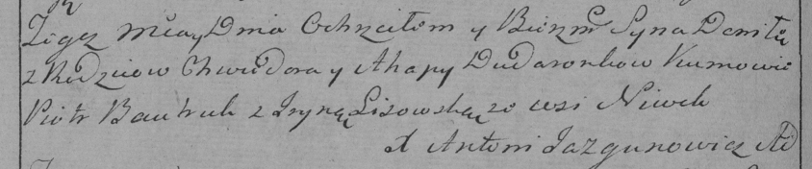

Дедиловичская Покровская церковь. 21 декабря 1791 года. Метрическая запись о крещении.

Dudaronek Daniła – сын родителей с деревни Нивки.

Dudaronek Chwiedor – отец.

Dudaronkowa Ahapa– мать.

Bautruk Piotr– кум.

Lisowska Jryna- кума.

Jazgunowicz Antoni– ксёндз.